บทที่ 3
วิธีการดำเนินการ
3.1 การทำงานโดยภาพรวม
ระบบหุ่นยนต์ส่งอาหารต้นแบบแบ่งการทำงานเป็นสองส่วนหลัก ได้แก่ Raspberry Pi 4 ซึ่งประมวลผล
ภารกิจและจัดการส่วนติดต่อผู้ใช้ และ Arduino Uno R3 ซึ่งควบคุมอุปกรณ์ระดับฮาร์ดแวร์ จอสัมผัสแสดงระบบ POS สำหรับกำหนดชั้นวางและโต๊ะปลายทาง รวมถึงยืนยันการวางและการรับอาหาร ผู้ใช้สามารถใช้ Keypad 4×4 เป็นช่องทางป้อนข้อมูลเพิ่มเติม โดยทั้งสองช่องทางอ้างอิงรายการภารกิจชุดเดียวกัน
เมื่อผู้ใช้ยืนยันรายการ ระบบ POS ส่งภารกิจให้โปรแกรมควบคุมบน Raspberry Pi จัดลำดับการทำงานตาม Finite State Machine (FSM) และกำหนดจุดนำทาง (Waypoint) สำหรับโต๊ะที่เลือก Raspberry Pi ส่งคำสั่งความเร็วผ่าน ROS 2 และ USB Serial ไปยัง Arduino Uno เพื่อขับมอเตอร์ผ่านวงจร L298N ขณะเดียวกัน Arduino อ่านค่า Encoder ของล้อทั้งสองข้างและส่งค่ากลับเพื่อคำนวณการเคลื่อนที่
ของหุ่นยนต์
LiDAR ใช้ตรวจสอบสิ่งกีดขวางระหว่างเดินทาง หากพบวัตถุอยู่ในระยะที่กำหนด ระบบจะหยุดการ
เคลื่อนที่ชั่วคราวและเดินทางต่อเมื่อเส้นทางปลอดภัย ส่วน SLAM ใช้สร้างและแสดงแผนที่สภาพแวดล้อม
ในการพัฒนาและตรวจสอบระบบ โดยการเดินทางตามภารกิจในรุ่นนี้ยังอาศัย Waypoint ที่กำหนดไว้ ไม่ได้ให้ SLAM วางเส้นทางอัตโนมัติ Arduino Uno ควบคุมจอ MAX7219 Dot Matrix ให้แสดงลูกศรตามทิศทาง
การเลี้ยว เมื่อถึงโต๊ะ ผู้ใช้ยืนยันการรับอาหารผ่าน POS หรือ Keypad จากนั้นหุ่นยนต์จึงไปโต๊ะถัดไปหรือ
กลับจุดเริ่มต้น
3.1.1 ลำดับสถานะการส่งอาหาร
โปรแกรมควบคุมหลักเริ่มจากสถานะ WAIT_FOR_POS เพื่อรอภารกิจจาก POS เมื่อได้รับรายการ ระบบหยุดรถและแสดง PREPARING บนหน้าจอเป็นเวลา 5 วินาที จากนั้นตรวจความพร้อมของระบบนำทางก่อนเข้าสู่ DELIVERING เพื่อเดินทางไปยังโต๊ะปลายทาง เมื่อถึงโต๊ะจะเข้าสู่ WAIT_PICKUP และรอให้ผู้ใช้ยืนยันการรับอาหารผ่าน POS หรือ Keypad หลังยืนยัน ระบบแสดง PICKUP_DELAY และหยุดอีก 5 วินาที ก่อนเข้าสู่ CHECK_REMAIN เพื่อตรวจรายการที่เหลือ หากมีโต๊ะถัดไปจะกลับไป DELIVERING แต่หากส่งครบแล้วจะเข้าสู่ RETURN_STATION เพื่อเดินทางกลับจุดเริ่มต้น เมื่อกลับถึง ระบบแสดง COMPLETED และกลับสู่ WAIT_FOR_POS หากระบบนำทางทำงานไม่สำเร็จ โปรแกรมจะเข้าสู่ ERROR และรอคำสั่งรีเซ็ต ดังรูปที่ x
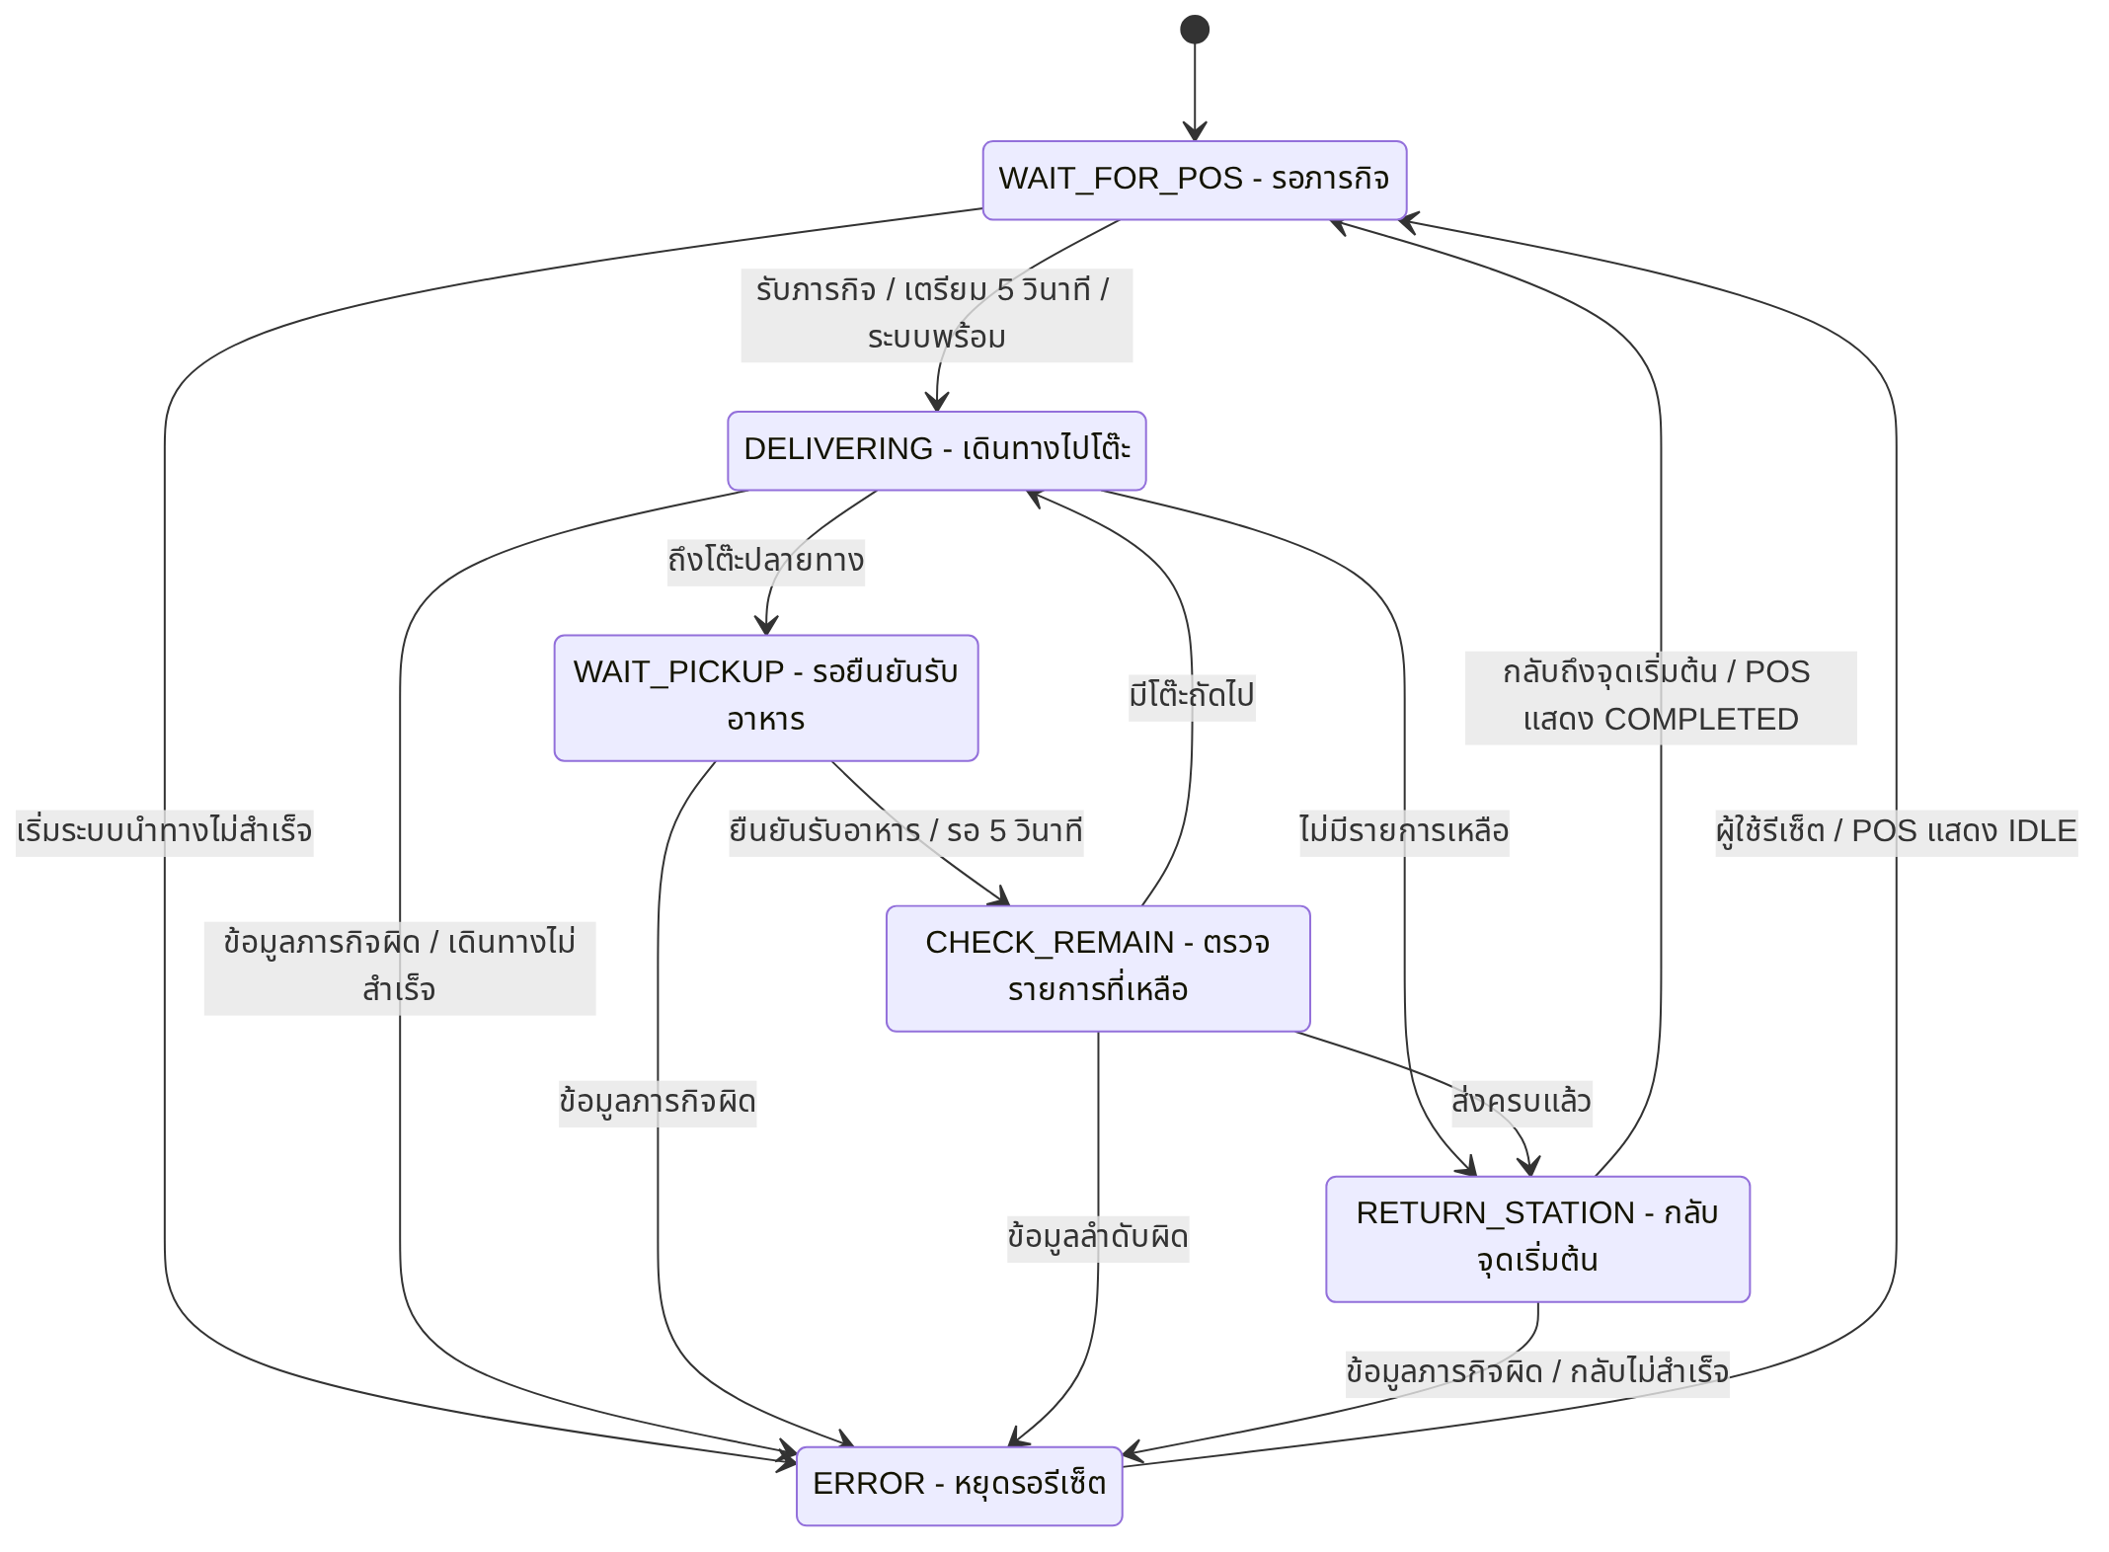
รูปที่ x แผนภาพ FSM หลักของระบบหุ่นยนต์ส่งอาหาร
การยกเลิกภารกิจทำได้ระหว่างการเตรียมเดินทาง การเคลื่อนที่ และการรอยืนยันรับอาหาร โดยโปรแกรมจะสั่งหยุดรถ ล้างข้อมูลภารกิจ และกลับสู่ WAIT_FOR_POS ส่วนการตรวจสิ่งกีดขวางด้วย LiDAR เป็นเงื่อนไขหยุดชั่วคราวระหว่างการเดินหน้าของ DELIVERING และ RETURN_STATION ไม่ใช่สถานะใหม่ของ FSM หลัก เมื่อทางโล่ง หุ่นยนต์จึงเดินทางต่อในเส้นทางเดิม
3.2 การทำงานของฮาร์ดแวร์
3.2.1 ผังการเชื่อมต่อและระบบจ่ายไฟ
รูปที่ x แสดงองค์ประกอบของระบบต้นแบบ ได้แก่ แบตเตอรี่และชุดจ่ายไฟ Raspberry Pi 4 จอสัมผัส LiDAR Arduino Uno วงจรขับมอเตอร์ มอเตอร์พร้อม Encoder Keypad ผ่าน PCF8574 และจอ Dot Matrix โดย Raspberry Pi เชื่อมต่อ Arduino และ LiDAR ผ่าน USB จอสัมผัสรับสัญญาณภาพผ่าน HDMI และข้อมูลสัมผัสผ่าน USB
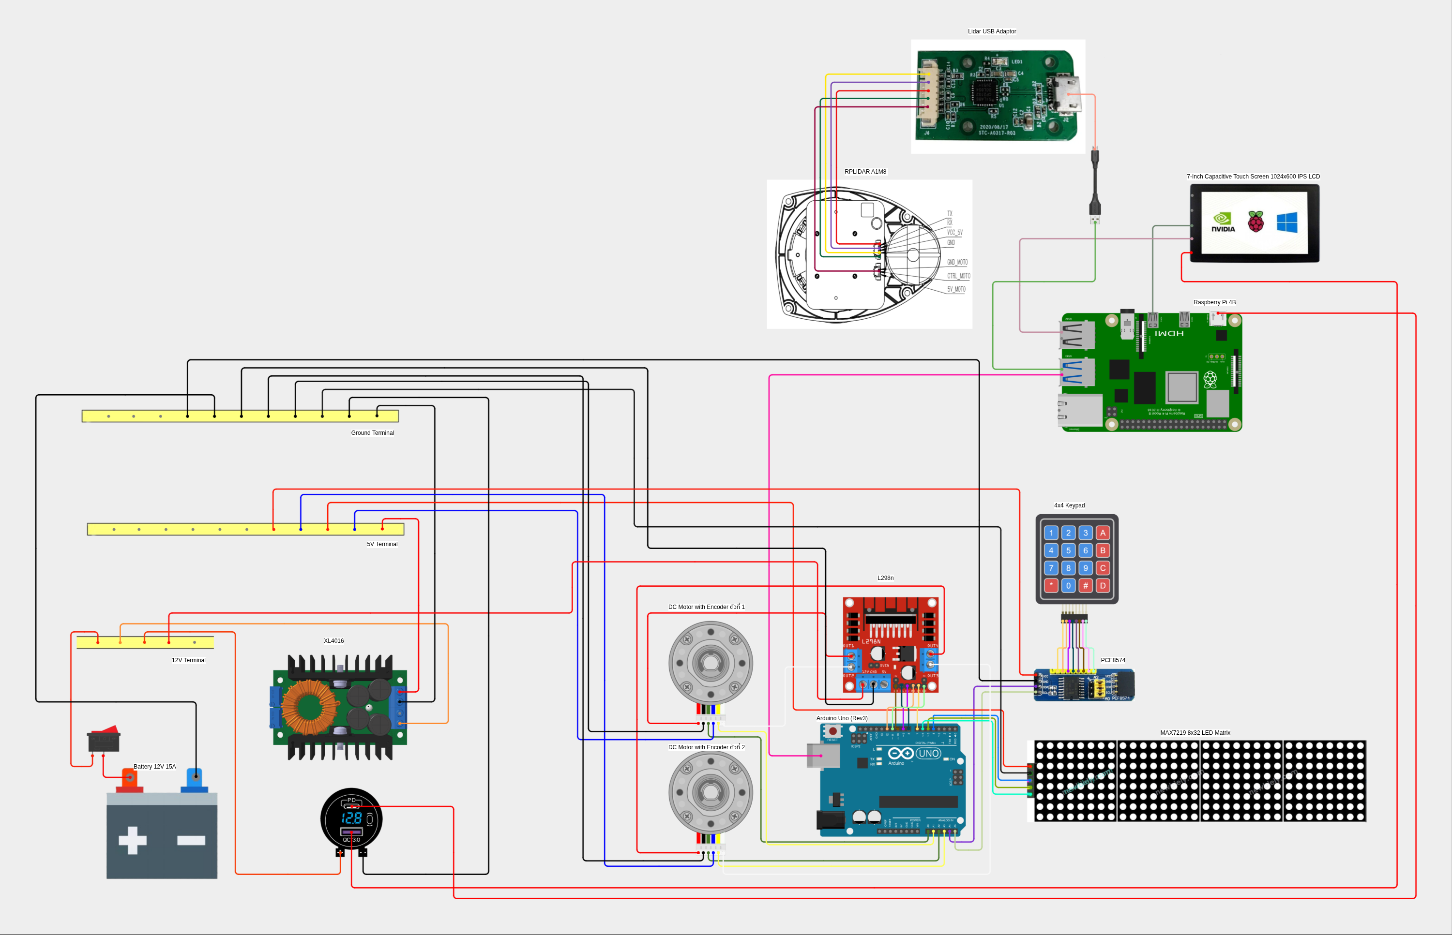
รูปที่ x ผังการเชื่อมต่ออุปกรณ์โดยรวมของหุ่นยนต์
แบตเตอรี่ 12 V จ่ายพลังงานให้ส่วนขับเคลื่อน และส่งผ่านวงจรลดแรงดันสำหรับส่วนควบคุมและอุปกรณ์
แสดงผล สายกราวด์ของวงจรที่สื่อสารหรือควบคุมร่วมกันต้องอ้างอิงจุดกราวด์เดียวกัน และต้องตรวจสอบแรงดัน
จริงที่ขั้วอุปกรณ์ก่อนเปิดระบบ โดยเฉพาะ Raspberry Pi และจอ Dot Matrix ที่ต้องใช้แรงดัน 5 V ที่เหมาะสม
รูปที่ x ส่วนแหล่งจ่ายไฟและการกระจายแรงดัน
3.2.2 Raspberry Pi จอสัมผัส และ LiDAR
Raspberry Pi 4 ทำหน้าที่รัน POS โปรแกรมควบคุมภารกิจ ROS 2 และส่วนรับข้อมูล LiDAR จอสัมผัสขนาด 7 นิ้วใช้แสดงรายการอาหาร สถานะภารกิจ และปุ่มยืนยันการรับอาหาร การเชื่อมต่อจอใช้สาย Micro HDMI สำหรับภาพและ USB สำหรับสัญญาณสัมผัส ส่วน RPLIDAR A1M8 เชื่อมต่อกับ Raspberry Pi ผ่านอะแดปเตอร์ USB ดังแสดงในรูปที่ x
รูปที่ x การเชื่อมต่อ Raspberry Pi จอสัมผัส และ LiDAR
3.2.3 Arduino Uno ระบบขับเคลื่อน และ Encoder
Arduino Uno รับคำสั่งจาก Raspberry Pi ทาง USB Serial ที่อัตรา 115,200 บิตต่อวินาที และส่งสัญญาณควบคุมไปยัง L298N เพื่อขับมอเตอร์สองข้างแบบ Differential Drive สัญญาณจาก Encoder ของมอเตอร์ซ้ายและขวาเข้าสู่ขาอนาล็อกซึ่งกำหนดให้ทำหน้าที่เป็นอินพุตดิจิทัล Arduino ใช้ข้อมูลดังกล่าว
ในการควบคุมความเร็วและส่งค่ากลับให้ Raspberry Pi สำหรับคำนวณระยะทางและทิศทางการเคลื่อนที่
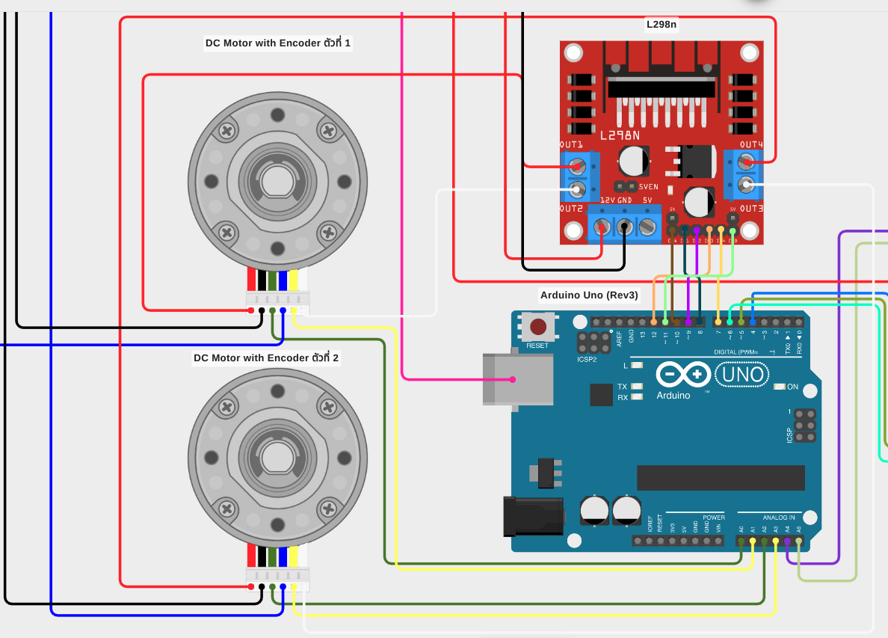
รูปที่ x การเชื่อมต่อ Arduino Uno วงจรขับมอเตอร์ และ Encoder
3.2.4 Keypad และจอ MAX7219 Dot Matrix
Keypad 4×4 เชื่อมต่อผ่านโมดูลขยายขา PCF8574 ซึ่งสื่อสารกับ Arduino Uno ด้วย I²C โดยใช้ A4 เป็น SDA และ A5 เป็น SCL ค่าที่อยู่เริ่มต้นของโมดูลในโปรแกรมคือ 0x20 การกดปุ่มถูกแปลงเป็นข้อความ KEY:<ปุ่ม> ส่งให้ Raspberry Pi เพื่อใช้ควบคุม POS สำหรับเลือกชั้นวาง โต๊ะปลายทาง และยืนยันรับอาหาร
จอ MAX7219 Dot Matrix ขนาด 32×8 จุดประกอบด้วย 4 โมดูล รับสัญญาณ DIN, CS และ CLK จาก Arduino Uno เพื่อแสดงลูกศรเลี้ยวซ้ายหรือขวาตามคำสั่งของระบบ โดยจอนี้เป็นไฟแสดงทิศทาง ไม่ใช่จอแสดง
รายการอาหาร
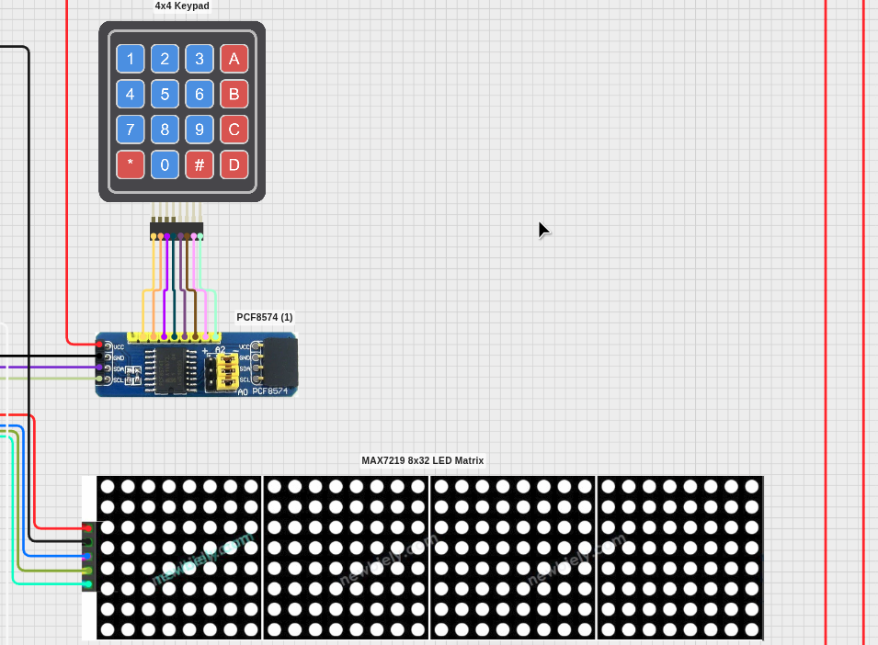
รูปที่ x การเชื่อมต่อ Keypad, PCF8574 และจอ MAX7219

3.2.5 การกำหนดขาใช้งานของ Arduino Uno
ตารางที่ 3.1 จัดวางภาพ Arduino Uno ไว้กลางตาราง โดยแสดงชื่อขาและหน้าที่สองด้านตามรูปแบบผัง GPIO สีพื้นใช้แยกกลุ่มการใช้งาน ได้แก่ จอ Dot Matrix, มอเตอร์, Encoder, I²C และระบบจ่ายไฟ รายการขาอ้างอิงโปรแกรมควบคุมรุ่นปัจจุบัน

 |  | 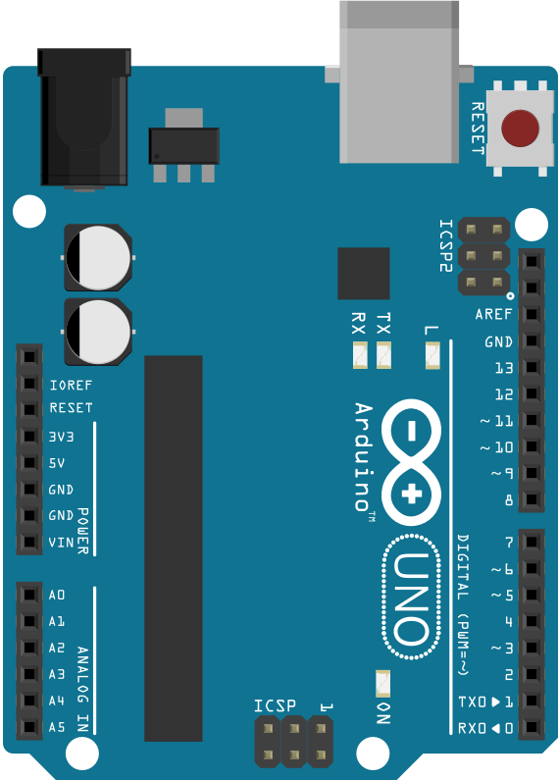 | AREF | ไม่ได้ใช้งานในระบบ
 |  |  | GND | กราวด์ร่วม
ไม่ได้ใช้งานในระบบ | IOREF |  | D13 | ไม่ได้ใช้งานในระบบ
ไม่ได้ใช้งานในระบบ | RESET |  | D12 | L298N IN3 มอเตอร์ขวา
ไม่ได้ใช้งานในระบบ | 3V3 |  | D11 | L298N ENB มอเตอร์ขวา
ไฟเลี้ยงวงจรลอจิก | 5V |  | D10 | L298N ENA มอเตอร์ซ้าย
กราวด์ร่วม | GND |  | D9 | L298N IN2 มอเตอร์ซ้าย
กราวด์ร่วม | GND |  | D8 | L298N IN1 มอเตอร์ซ้าย
ไม่ได้ใช้งานในระบบ | VIN |  | D7 | L298N IN4 มอเตอร์ขวา
Encoder ขวา ช่อง B | A0 |  | D6 | MAX7219 CLK
Encoder ขวา ช่อง A | A1 |  | D5 | MAX7219 CS/LOAD
Encoder ซ้าย ช่อง B | A2 |  | D4 | MAX7219 DIN
Encoder ซ้าย ช่อง A | A3 |  | D3 | ไม่ได้ใช้งานในระบบ
I²C SDA - PCF8574 | A4 |  | D2 | ไม่ได้ใช้งานในระบบ
I²C SCL - PCF8574 | A5 |  | D1 | TX ผ่าน USB Serial
 |  |  | D0 | RX ผ่าน USB Serial
USB Type-B
เชื่อม Raspberry Pi 4
Raspberry Pi 4 ← USB Serial → Arduino Uno R3
ตารางที่ 3.1 การกำหนดขา GPIO ของ Arduino Uno กับอุปกรณ์ในระบบ
ภายใน PCF8574 กำหนด P7–P4 เป็นสายแถว และ P3–P0 เป็นสายคอลัมน์ของ Keypad ส่วนขา D0/D1 เป็นขาสื่อสาร Serial ของบอร์ด จึงไม่ควรต่ออุปกรณ์อื่นร่วมระหว่างใช้งาน USB Serial ขาไฟเลี้ยงให้ต่อ
เฉพาะแรงดันที่ตรวจสอบตามผังจริงแล้ว
3.2.6 อุปกรณ์หลักที่ใช้ในระบบ
อุปกรณ์แต่ละชิ้นถูกเลือกตามหน้าที่ในระบบ โดย Raspberry Pi รับงานประมวลผลและส่วนติดต่อผู้ใช้ ส่วน Arduino รับงานที่ต้องตอบสนองกับสัญญาณมอเตอร์และ Encoder โดยตรง รายการสำคัญสรุปในตารางที่ 3.2
อุปกรณ์ | จำนวน | หน้าที่ในระบบ
Raspberry Pi 4 Model B | 1 | รัน POS, FSM, ROS 2 และโปรแกรมนำทาง
Arduino Uno R3 | 1 | ควบคุมมอเตอร์ อ่าน Encoder และ Keypad
RPLIDAR A1M8 | 1 | ตรวจระยะสิ่งกีดขวางและรับข้อมูลสแกน
จอสัมผัส 7 นิ้ว | 1 | แสดง POS และรับคำสั่งจากผู้ใช้
L298N Motor Driver | 1 | ขับมอเตอร์ซ้ายและขวา
มอเตอร์ DC พร้อม Encoder | 2 | ขับเคลื่อนและวัดการหมุนของล้อ
MAX7219 Dot Matrix 32×8 | 1 ชุด | แสดงลูกศรทิศทางการเลี้ยว
Keypad 4×4 และ PCF8574 | 1 ชุด | ป้อนข้อมูลไปยัง POS ผ่าน I²C
แบตเตอรี่ 12 V และวงจรลดแรงดัน | 1 ชุด | จ่ายไฟให้ส่วนขับเคลื่อนและส่วนควบคุม

ตารางที่ 3.2 อุปกรณ์หลักและหน้าที่ของแต่ละส่วน
3.3 การพัฒนาโปรแกรมและหลักการทำงาน
ส่วนนี้อธิบายโปรแกรมตามอุปกรณ์ที่ทำงานจริง โดยเริ่มจาก Arduino Uno ซึ่งรับผิดชอบการเคลื่อน
ที่และอุปกรณ์รอบตัว แล้วจึงอธิบาย Raspberry Pi ซึ่งรับผิดชอบรายการส่งอาหารและการตัดสินใจระดับระบบ ตัวอย่างโค้ดเป็นการคัดเฉพาะช่วงที่เห็นหลักการชัดเจนจากไฟล์ปัจจุบัน ไม่ใช่โปรแกรมเต็มทั้งไฟล์
3.3.1 โปรแกรมควบคุมบน Arduino Uno
3.3.1.1 การควบคุมมอเตอร์ผ่าน L298N
รถใช้มอเตอร์สองตัวขับล้อซ้ายและขวาแยกจากกัน Arduino จึงต้องกำหนดทั้งทิศทางและกำลังขับของ
มอเตอร์แต่ละข้าง ฟังก์ชัน driveMotors รับค่า PWM แบบมีเครื่องหมาย หากค่าเป็นบวกให้หมุนไปข้างหน้า หากเป็นลบให้กลับทิศ และหากเป็นศูนย์ให้หยุดมอเตอร์ โค้ดที่ 3.1 แสดงการแปลงคำสั่งดังกล่าวเป็นสัญญาณ
สำหรับ L298N
void driveMotors(int leftPWM, int rightPWM) {
int pwmL = constrain(abs(leftPWM), 0, 255);
if (leftPWM > 0) { digitalWrite(IN1, HIGH); digitalWrite(IN2, LOW); }
else if (leftPWM < 0) { digitalWrite(IN1, LOW); digitalWrite(IN2, HIGH); }
else { digitalWrite(IN1, LOW); digitalWrite(IN2, LOW); }
analogWrite(ENA, pwmL);
int pwmR = constrain(abs(rightPWM), 0, 255);
if (rightPWM > 0) { digitalWrite(IN3, LOW); digitalWrite(IN4, HIGH); }
else if (rightPWM < 0) { digitalWrite(IN3, HIGH); digitalWrite(IN4, LOW); }
else { digitalWrite(IN3, LOW); digitalWrite(IN4, LOW); }
analogWrite(ENB, pwmR);
}
โค้ดที่ 3.1 ฟังก์ชันควบคุมทิศทางและ PWM ของมอเตอร์
คำสั่ง digitalWrite ใช้กำหนดทิศทางผ่านขา IN1–IN4 ส่วน analogWrite ใช้ส่ง PWM ไปยัง ENA และ ENB โดยจำกัดค่าอยู่ระหว่าง 0–255 การขับมอเตอร์แยกซ้ายและขวาทำให้รถเดินหน้า เลี้ยว หรือหมุนอยู่กับที่ได้ ทั้งนี้ทิศทางจริงของล้อควรตรวจสอบหลังประกอบ เพราะการสลับสายมอเตอร์อาจทำให้ผลกลับด้านจากที่
โปรแกรมคาดไว้
3.3.1.2 การอ่าน Encoder และส่งค่าการหมุนของล้อ
Encoder ของแต่ละล้อส่งสัญญาณสองเฟสให้ Arduino โปรแกรมอ่านการเปลี่ยนขอบสัญญาณเพื่อเพิ่ม
หรือลดตัวนับตามทิศทางหมุน และใช้ตัวนับนี้เป็นข้อมูลป้อนกลับสำหรับควบคุมความเร็ว ทุก 100 มิลลิวินาที Arduino ส่งจำนวน tick ของล้อซ้ายและขวาให้ Raspberry Pi ในรูปแบบ ENCODER:<ซ้าย>,<ขวา> ดังโค้ดที่ 3.2
// --- Encoder Broadcast (100 ms) ---
if (now - lastEncoderPrint >= ENCODER_PRINT_MS) {
lastEncoderPrint = now;
long L, R;
readTicks(L, R);
Serial.print("ENCODER:");
Serial.print(L);
Serial.print(",");
Serial.println(R);
โค้ดที่ 3.2 การส่งค่า Encoder ผ่าน Serial
การส่งจำนวน tick แทนระยะทางโดยตรงทำให้ Raspberry Pi นำข้อมูลไปคำนวณ odometry ด้วยค่ารัศมีล้อและระยะห่างล้อที่กำหนดไว้ในโปรแกรมได้ ขณะอ่านตัวนับ Arduino ใช้วิธีคัดลอกค่าโดยปิด interrupt ชั่วคราว เพื่อไม่ให้ค่าซ้ายและขวาเปลี่ยนระหว่างอ่าน
3.3.1.3 การอ่าน Keypad ผ่าน PCF8574
Keypad 4×4 ใช้ PCF8574 เป็นตัวขยายขาอินพุต–เอาต์พุตและต่อกับ A4/A5 ผ่าน I²C ทำให้ไม่ต้องใช้ขา Arduino ถึงแปดขาในการอ่านแถวและคอลัมน์ เมื่อพบการกดปุ่ม โปรแกรมจะส่งอักขระไปยัง Raspberry Pi โดยเติมคำนำหน้า KEY: เพื่อแยกจากข้อมูล Encoder และข้อความสถานะ
inline void updateAndSendToPi(Stream &serialPort) {
static unsigned long lastScanMs = 0;
const unsigned long nowMs = millis();
if (nowMs - lastScanMs < 10) {
return;
}
lastScanMs = nowMs;
char key = readKey();
if (key != NO_KEY) {
serialPort.print(F("KEY:"));
serialPort.println(key);
}
โค้ดที่ 3.3 การอ่าน Keypad และส่งข้อมูล KEY
การสแกนทุก 10 มิลลิวินาทีช่วยให้ตอบสนองต่อผู้ใช้โดยไม่ใช้ delay ค้างใน loop หลัก เช่น เมื่อกด A Arduino จะส่ง KEY:A พร้อมขึ้นบรรทัดใหม่ แล้วโปรแกรมบน Raspberry Pi จึงนำปุ่มนั้นไปตีความตามสถานะของ POS
3.3.1.4 การแสดงลูกศรบน MAX7219
จอ Dot Matrix ใช้ชิป MAX7219 จำนวนสี่โมดูลต่อเรียงเป็นพื้นที่แสดงผล 32×8 จุด โค้ดที่ 3.4 แสดงการสร้างออบเจ็กต์ MD_MAX72XX โดยเลือกชนิดฮาร์ดแวร์ FC16_HW และส่งหมายเลขขา DIN, CLK และ CS จากไฟล์กำหนดค่าไปให้ไลบรารี
MD_MAX72XX matrix(
MD_MAX72XX::FC16_HW,
LED_MATRIX_DIN_PIN,
LED_MATRIX_CLK_PIN,
LED_MATRIX_CS_PIN,
MAX7219_COUNT
);
โค้ดที่ 3.4 การตั้งค่าจอ MAX7219
เมื่อ Raspberry Pi ส่งคำสั่ง INDICATOR:LEFT หรือ INDICATOR:RIGHT Arduino จะเปลี่ยนรูปแบบลูกศรให้ตรงกับทิศทางที่รถกำลังเลี้ยว การอัปเดตภาพใช้การตรวจเวลาใน loop แทนการหน่วง
แบบ delay เพื่อไม่ให้การแสดงผลไปรบกวนรอบควบคุมมอเตอร์
3.3.1.5 การหยุดมอเตอร์เมื่อคำสั่งขาดช่วง
การควบคุมความเร็วแบบต่อเนื่องต้องได้รับคำสั่งจาก Raspberry Pi เป็นระยะ หากสาย USB หลุดหรือโปรแกรมส่วนบนหยุดทำงาน รถไม่ควรคงคำสั่งความเร็วล่าสุดไว้ โค้ดที่ 3.5 จึงตรวจเวลานับจากคำสั่ง V: ครั้งล่าสุด และสั่งหยุดเมื่อเกิน 300 มิลลิวินาที
// Safety Watchdog: หากไม่ได้รับคำสั่ง V: ภายใน 300ms ให้หยุดมอเตอร์ทันที
if (millis() - lastVelocityCmdTime > VELOCITY_TIMEOUT_MS) {
targetLeftSpeed = 0.0f;
targetRightSpeed = 0.0f;
driveMotors(0, 0);
currentCmd = CMD_IDLE;
return;
}
โค้ดที่ 3.5 เงื่อนไขหยุดมอเตอร์เมื่อขาดคำสั่ง
Watchdog นี้ทำงานอยู่ใน Arduino โดยตรง จึงยังหยุดมอเตอร์ได้แม้ Raspberry Pi ไม่สามารถส่งคำสั่ง STOP มาในขณะนั้น นอกจากนี้โปรแกรมยังตรวจความผิดปกติเมื่อ Encoder ไม่เคลื่อนที่ตามที่สั่ง เพื่อไม่ให้มอเตอร์พยายามขับต่อโดยไม่มีความคืบหน้า
3.3.2 โปรแกรมควบคุมบน Raspberry Pi
3.3.2.1 การรับข้อมูล Serial จาก Arduino
Raspberry Pi เปิดพอร์ต USB Serial ที่ความเร็ว 115,200 บิตต่อวินาที แล้วอ่านข้อความทีละบรรทัด โปรแกรมแยกชนิดข้อมูลจากคำนำหน้า โดย ENCODER: ใช้ปรับค่าการเคลื่อนที่ ส่วน KEY: ใช้ส่งปุ่มเข้า POS ตัวอย่างโค้ดที่ 3.6 แสดงการตรวจปุ่มที่ได้รับก่อนเผยแพร่เข้า ROS 2 topic /keypad/key
elif line.startswith("KEY:"):
key = line[4:].strip().upper()
if len(key) == 1 and key in "0123456789ABCD*#":
message = String()
message.data = key
self._keypad_pub.publish(message)
logger.info("Arduino keypad: %s", key)
else:
logger.warning("Malformed keypad line from Arduino: %r", line)
โค้ดที่ 3.6 การตรวจปุ่มจาก Arduino และส่งต่อให้ POS
การตรวจความยาวและชุดอักขระที่อนุญาตทำให้ข้อความเสียหรือข้อมูลจากเฟิร์มแวร์ที่ไม่ตรงรูปแบบไม่ถูกนำไปใช้เป็นคำสั่งผู้ใช้ ส่วนข้อมูล ENCODER: จะถูกแยกเป็นตัวเลขซ้าย–ขวาแล้วนำไปอัปเดต odometry ซึ่งเป็นค่าตำแหน่งและมุมหันที่ระบบนำทางใช้ต่อไป
3.3.2.2 ระบบ POS และการรับรายการส่งอาหาร
จอสัมผัสเป็นช่องทางหลักในการเลือกชั้นวางและโต๊ะปลายทาง ส่วน Keypad เป็นช่องทางสำรอง
ที่แก้ไขรายการชุดเดียวกันบน POS เมื่อผู้ใช้ยืนยันว่าจัดอาหารพร้อมแล้ว ระบบจึงสร้างภารกิจให้ FSM รับไปทำงาน ไม่ได้ใช้เซนเซอร์ตรวจว่ามีอาหารวางอยู่จริงบนชั้น การยืนยันรับอาหารที่โต๊ะก็ใช้การกดบนจอหรือ Keypad เช่นเดียวกัน
ปุ่ม | หน้าที่ขณะรอรับรายการ | หน้าที่เมื่อถึงโต๊ะ
A / B | เลือกชั้น 2 / ชั้น 1 | ไม่เปลี่ยนภารกิจ
1 / 2 | เลือกโต๊ะ 1 / โต๊ะ 2 ให้ชั้นที่เลือก | ไม่เปลี่ยนภารกิจ
C | เปลี่ยนสถานะยืนยันว่ามีอาหารบนชั้น | ไม่เปลี่ยนภารกิจ
D / * | ล้างรายการชั้นที่เลือก / ล้างทั้งหมด | ไม่เปลี่ยนภารกิจ
# | เริ่มภารกิจเมื่อรายการพร้อม | ยืนยันว่ารับอาหารแล้ว

ตารางที่ 3.3 ความหมายของปุ่ม Keypad ตามสถานะ POS
เมื่อระบบอยู่ในสถานะ ERROR ปุ่ม * ใช้ขอรีเซ็ตภารกิจ แต่ในสถานะเดินทางปุ่มอื่นจะไม่เปลี่ยนรายการ
ส่งอาหาร วิธีนี้ลดโอกาสกดผิดขณะรถกำลังเคลื่อนที่ ผู้ใช้ยังมองเห็นสถานะที่หน้าจอ POS แม้เลือกป้อนข้อมูลผ่าน Keypad
3.3.2.3 การจัดลำดับงานด้วย FSM
ภารกิจหนึ่งงานอาจมีอาหารบนชั้นวางทั้งสองชั้น โปรแกรมจึงต้องจำว่ากำลังส่งรายการใด อยู่ที่โต๊ะไหน และควรไปต่อหรือกลับจุดเริ่มต้น FSM แยกการทำงานเป็นรอรับรายการ เดินทาง รอยืนยันรับอาหาร ตรวจรายการที่เหลือ กลับสถานี และข้อผิดพลาด โดยก่อนทำขั้นตอนใดจะตรวจคำขอยกเลิกก่อน ดังโค้ดที่ 3.7
def _step(self) -> None:
if self._pos.cancel_event.is_set():
self._finish_cancelled()
return
match self._state:
case State.WAIT_FOR_POS:
self._state_wait_for_pos()
case State.DELIVERING:
self._state_delivering()
case State.WAIT_PICKUP:
self._state_wait_pickup()
case State.CHECK_REMAIN:
self._state_check_remain()
case State.RETURN_STATION:
self._state_return_station()
case State.ERROR:
self._state_error()
โค้ดที่ 3.7 การเลือกขั้นตอนตามสถานะของ FSM
หลังถึงโต๊ะ ระบบหยุดรถและรอให้ผู้ใช้ยืนยันการรับอาหาร เมื่อได้รับการยืนยันแล้วจะรออีก 5 วินาทีก่อนเริ่มเคลื่อนที่ เพื่อให้ผู้ใช้มีเวลาหยิบอาหารและถอยจากรถ จากนั้นจึงตรวจว่ามีโต๊ะถัดไปหรือไม่ หากไม่มี
จะเปลี่ยนเป็นการเดินทางกลับ สถานะที่ POS แสดง เช่น PREPARING และ PICKUP_DELAY เป็นช่วงย่อยเพิ่มเติมจากสถานะภายในของ FSM
3.3.2.4 การนำทางตาม Waypoint
เส้นทางต้นแบบกำหนดจุดเริ่มต้น จุดแยก และโต๊ะสองฝั่งไว้ล่วงหน้า ก่อนออกเดินทางโปรแกรม
บันทึกมุมหันเริ่มต้นของรถไว้เป็นแกนอ้างอิง เมื่อเลือกโต๊ะ 1 จะเลี้ยวไปด้านหนึ่งของทางแยก ส่วนโต๊ะ 2 จะเลี้ยวไปอีกด้าน ระยะเดินทางแต่ละช่วงวัดจาก odometry ที่คำนวณด้วย Encoder โค้ดที่ 3.8 แสดงลำดับเดินทางจากจุดเริ่มต้นไปถึงโต๊ะ
side = 1.0 if table_id == 1 else -1.0
target_heading = normalize_angle(self._start_heading + side * math.pi / 2.0)
target_distance = TABLE1_Y if table_id == 1 else TABLE2_Y
if self._location == "home":
if not self.drive_forward(JUNCTION_X, self._start_heading):
return False
if not self.turn_to_heading(target_heading):
return False
if not self.drive_forward(target_distance, target_heading):
return False
โค้ดที่ 3.8 การเดินทางผ่านจุดแยกไปยังโต๊ะปลายทาง
โปรแกรมสั่งเดินหน้าจากจุดเริ่มต้นถึงจุดแยก หมุนไปทางโต๊ะที่เลือก แล้วเดินหน้าอีกช่วงหนึ่ง หากขั้นตอนใดไม่สำเร็จจะคืนค่าความล้มเหลวให้ FSM หยุดภารกิจ การปรับค่าระยะของสนามทำได้ในไฟล์ config.py ก่อนทดสอบกับพื้นที่จริง จึงไม่ควรถือว่าค่าตั้งต้นใช้ได้กับทุกสถานที่
3.3.2.5 การตรวจสิ่งกีดขวางด้วย LiDAR
LiDAR ส่งข้อมูลระยะรอบตัวรถให้ Raspberry Pi โปรแกรมความปลอดภัยเลือกตรวจ
เฉพาะมุมด้านหน้าที่สัมพันธ์กับทิศทางการวิ่ง โดยข้ามข้อมูลที่เป็น NaN, infinity หรือใกล้ตัวรถผิดปกติ ค่าตั้งต้นกำหนดระยะหยุด 0.30 เมตร และต้องพบจุดที่เข้าเงื่อนไขอย่างน้อยสามจุดเพื่อลดการหยุดจากสัญญาณ
รบกวนเพียงจุดเดียว
if abs(robot_angle) <= half_cone_rad:
if dist <= self.stop_distance_m:
obstacle_count += 1
if dist < min_dist:
min_dist = dist
min_angle = math.degrees(robot_angle)
if obstacle_count >= self.min_obstacle_points:
if not self._obstacle_detected:
logger.warning(
f"[LiDAR Safety] OBSTACLE DETECTED at {min_dist:.2f}m ({min_angle:.1f}°)"
)
self._obstacle_detected = True
self._closest_distance = min_dist
self._closest_angle_deg = min_angle

โค้ดที่ 3.9 การตรวจระยะสิ่งกีดขวางด้านหน้า
เมื่อพบสิ่งกีดขวางระหว่างเดินหน้า โปรแกรมนำทางจะสั่งหยุดมอเตอร์และรออยู่ในช่วงเส้นทางเดิม โดยยังคงรับข้อมูล LiDAR ต่อ หากทางโล่งจึงสั่งเดินหน้าจากระยะที่เหลือ การหยุดดังกล่าวไม่เปลี่ยนสถานะ FSM หลักหรือถือว่าหุ่นยนต์เดินทางถึงโต๊ะแล้ว ลำดับการหยุดและเดินต่อแสดงในรูปที่ x
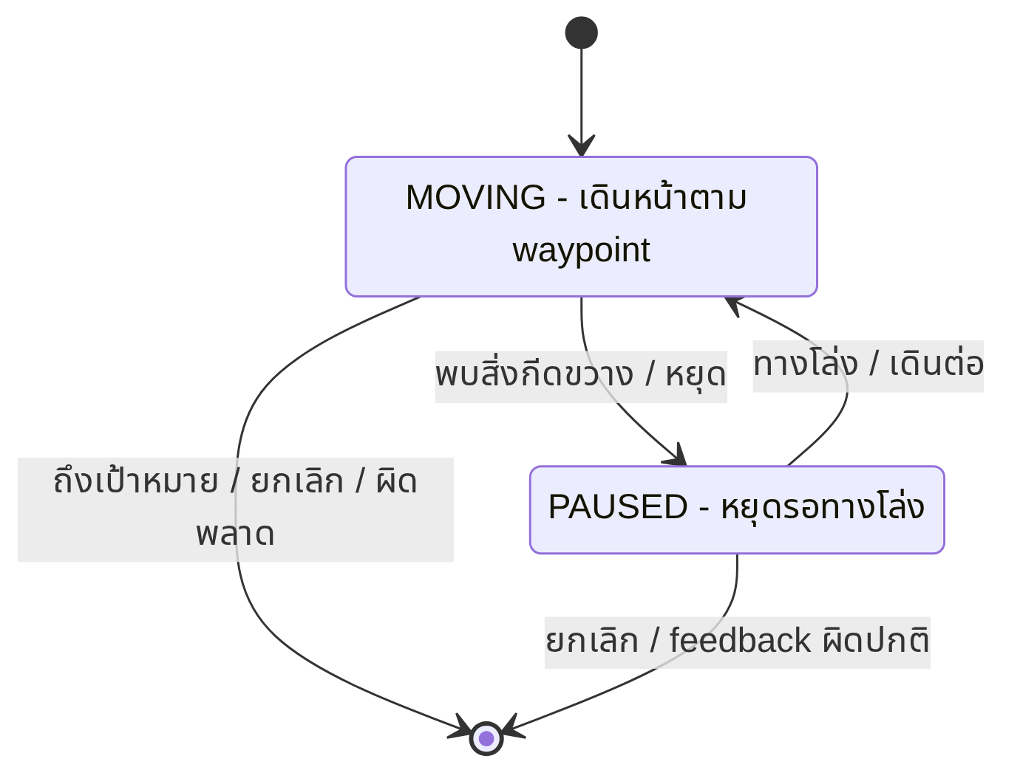
รูปที่ x แผนภาพการหยุดและเดินต่อเมื่อ LiDAR พบสิ่งกีดขวาง
3.3.2.6 ROS 2 และการใช้ SLAM
ROS 2 ใช้เป็นช่องทางแลกเปลี่ยนข้อมูลระหว่างส่วนรับ LiDAR, odometry และชุดคำสั่งเคลื่อนที่ ข้อมูลสแกนและตำแหน่งที่ได้ยังนำไปใช้กับ SLAM เพื่อสร้างหรือแสดงแผนที่ระหว่างการพัฒนา อย่างไรก็ตาม ภารกิจส่งอาหารของต้นแบบนี้ยังเดินตามเส้นทาง Waypoint ที่กำหนดไว้ ไม่ได้ให้ SLAM หรือ Nav2 เลือกเส้นทางไปโต๊ะโดยอัตโนมัติ การแยกบทบาทนี้ช่วยให้รายงานอธิบายความสามารถของระบบตรงกับสิ่งที่
โปรแกรมทำจริง
3.3.3 รูปแบบข้อมูลที่ใช้สื่อสารระหว่าง Raspberry Pi กับ Arduino
3.3.3.1 ช่องทางเชื่อมต่อและรูปแบบข้อความ
Raspberry Pi 4 เชื่อมต่อกับ Arduino Uno ผ่านสาย USB โดยใช้การสื่อสารแบบ Serial ที่อัตรา 115,200 บิตต่อวินาที ข้อมูลที่แลกเปลี่ยนเป็นข้อความหนึ่งบรรทัดต่อหนึ่งรายการ และปิดท้ายด้วยอักขระขึ้นบรรทัดใหม่ (\n) ตัวอย่างเช่น V:0.250,0.250\n โปรแกรม Arduino อ่านข้อความจนถึงตัวจบบรรทัดแล้วจึงพิจารณาคำนำหน้า ส่วน Raspberry Pi อ่านข้อความตอบกลับทีละบรรทัดในลักษณะเดียวกัน วิธีนี้ทำให้ตรวจสอบข้อมูลได้จากหน้าต่าง Serial และแยกประเภทข้อมูลได้โดยไม่ต้องถอดรหัสแพ็กเก็ตไบนารี
การอ่าน Keypad ผ่าน I²C เป็นการเชื่อมต่อเฉพาะระหว่าง Arduino กับโมดูล PCF8574 โดยใช้ขา A4 (SDA) และ A5 (SCL) ไม่ได้เป็นสายสื่อสารระหว่าง Raspberry Pi กับ Arduino เมื่อ Arduino ตรวจพบการกดปุ่มแล้วจึงเปลี่ยนเหตุการณ์นั้นเป็นข้อความ KEY:<ปุ่ม> เพื่อส่งผ่าน USB Serial ไปยัง Raspberry Pi
ข้อความหลายชนิดใช้พอร์ต Serial เส้นเดียวกัน จึงอาจได้รับค่า Encoder หรือปุ่ม Keypad ระหว่างที่กำลังรอผลคำสั่งเคลื่อนที่ โปรแกรมฝั่งรับต้องตรวจคำนำหน้า ENCODER:, KEY: และ STATUS: ก่อนนำข้อมูลไปใช้ ในรูปแบบปัจจุบันไม่มีหมายเลขคำสั่ง หรือ checksum กำกับแต่ละบรรทัด จึงไม่ควรตีความว่าข้อความที่ได้รับถัดไปเป็นผลตอบรับของคำสั่งล่าสุดเสมอ
3.3.3.2 คำสั่งจาก Raspberry Pi ไปยัง Arduino
Raspberry Pi ส่งคำสั่งให้ Arduino ควบคุมมอเตอร์และไฟแสดงทิศทางตามภารกิจที่กำลังทำ ตารางที่ 3.4 สรุปรูปแบบคำสั่งและผลตอบกลับ โดยคำสั่งความเร็วต่อเนื่องใช้หน่วยเมตรต่อวินาที ส่วนคำสั่งเดินหน้าและหมุน เป็นคำสั่งแบบมีเป้าหมายที่ Arduino แจ้งเมื่อทำเสร็จ
คำสั่ง | ตัวอย่าง | การทำงานและผลตอบกลับ
V:<ซ้าย>,<ขวา> | V:0.250,0.250 | กำหนดความเร็วล้อซ้ายและขวา หน่วย m/s; ค่าติดลบคือทิศกลับ ต้องส่งซ้ำระหว่างวิ่ง คำสั่งนี้ไม่มีข้อความตอบรับเฉพาะ
FORWARD:<เมตร> | FORWARD:1.250 | วิ่งตรงตามระยะที่กำหนด โดย firmware รับค่ามากกว่า 0 แต่น้อยกว่า 20 เมตร; เมื่อเสร็จส่ง STATUS:DONE
TURN:<องศา> | TURN:-90.0 | หมุนตามมุมที่กำหนด ค่าบวกคือเลี้ยวซ้ายหรือทวนเข็มนาฬิกา ค่าลบคือเลี้ยวขวาหรือตามเข็มนาฬิกา; เมื่อเสร็จส่ง STATUS:DONE
INDICATOR:<ทิศ> | INDICATOR:LEFT | กำหนดลูกศร LEFT, RIGHT หรือ OFF บน MAX7219; ค่าถูกต้องตอบ STATUS:INDICATOR
STOP | STOP | หยุดมอเตอร์ ยกเลิกคำสั่งที่กำลังทำ และล้าง motion fault; ตอบ STATUS:DONE

ตารางที่ 3.4 คำสั่งที่ Raspberry Pi ส่งไปยัง Arduino Uno
ขณะควบคุมความเร็วต่อเนื่อง Raspberry Pi ส่ง V: เป็นระยะ หากต้องการหยุดและล้าง fault สามารถส่ง V:0.000,0.000 ได้ แต่คำสั่งนี้ไม่ส่ง STATUS:DONE กลับมา ต่างจาก STOP ที่มีข้อความตอบรับ หาก Arduino ไม่ได้รับ V: ใหม่ภายใน 300 มิลลิวินาที จะสั่งหยุดมอเตอร์โดยอัตโนมัติ เงื่อนไขนี้เป็นชั้นป้องกันกรณีการสื่อสารขาดช่วง ไม่ใช่ตัวแทนการตรวจสิ่งกีดขวางด้วย LiDAR
3.3.3.3 ข้อมูลและสถานะที่ Arduino ส่งกลับ
Arduino ส่งข้อมูลการหมุนของล้อ เหตุการณ์จาก Keypad และสถานะการทำงานกลับผ่านพอร์ตเดียวกัน ค่า Encoder เป็นจำนวน tick สะสมของล้อซ้ายและขวา ส่งทุก 100 มิลลิวินาที ส่วน KEY: ส่งเมื่อพบการกดปุ่มใหม่ ไม่ใช่ข้อมูลที่ส่งซ้ำทุกครั้งที่โปรแกรมวนรอบ ตารางที่ 3.5 แสดงความหมายของข้อความแต่ละประเภท
ข้อมูลจาก Arduino | ตัวอย่าง | ความหมาย
ENCODER:<ซ้าย>,<ขวา> | ENCODER:1234,-1228 | จำนวน tick สะสมของล้อซ้ายและขวา เป็นจำนวนเต็มมีเครื่องหมาย ใช้คำนวณ odometry
KEY:<ปุ่ม> | KEY:A | อักขระจาก Keypad ที่กดใหม่ อยู่ในชุด 0–9, A–D, * และ # แล้วส่งต่อให้ POS
STATUS:READY | STATUS:READY | Arduino เริ่มทำงานและพร้อมรับคำสั่ง
STATUS:DONE | STATUS:DONE | คำสั่ง FORWARD:, TURN: หรือ STOP ทำงานเสร็จ
STATUS:INDICATOR | STATUS:INDICATOR | รับคำสั่งไฟเลี้ยวที่ถูกต้องแล้ว
STATUS:ERROR | STATUS:ERROR | คำสั่งไม่รู้จัก หรือข้อมูลคำสั่งถูกปฏิเสธ
STATUS:STALL | STATUS:STALL | พบว่ามอเตอร์ถูกสั่งให้เคลื่อนที่ แต่ Encoder ไม่คืบหน้าตามเกณฑ์ จึงตัดกำลังขับ
ตารางที่ 3.5 ข้อมูลที่ Arduino Uno ส่งกลับไปยัง Raspberry Pi
เมื่อได้รับ STATUS:STALL ระบบต้องไม่ปล่อยให้รถทำงานต่อจากคำสั่งเดิม การล้าง fault ของ firmware ทำได้ด้วย STOP หรือคำสั่งความเร็วศูนย์ จากนั้นจึงตรวจสาเหตุ เช่น ล้อติดขัด สาย Encoder หลวม หรือแรงดันจ่ายมอเตอร์ไม่เพียงพอ ก่อนเริ่มการเคลื่อนที่อีกครั้ง ส่วน STATUS:ERROR บอกว่าคำสั่งไม่ถูกต้อง แต่ไม่ได้ระบุรายละเอียดข้อผิดพลาดเป็นรหัสแยก
3.3.3.4 การนำโปรโตคอลไปใช้ในโปรแกรมควบคุม
ระบบรองรับการควบคุมสองรูปแบบที่ใช้โปรโตคอล Serial ชุดเดียวกัน เมื่อเริ่มระบบด้วยโหมด ROS (MOTION_BACKEND=ros) โปรแกรม slam_bridge.py เป็นผู้ถือพอร์ต Arduino รับคำสั่งความเร็วจาก ROS 2 topic /cmd_vel แล้วแปลงเป็นความเร็วล้อซ้ายและขวาในรูป V: ส่วนคำสั่งไฟเลี้ยวถูกส่งในรูป INDICATOR: ในโหมด Serial โดยตรง (MOTION_BACKEND=serial) โปรแกรม MotionClient ส่ง V: ระหว่างควบคุมต่อเนื่อง และสามารถใช้ FORWARD:, TURN: หรือ STOP สำหรับการสั่งเป็นช่วงได้ การเรียก main.py โดยไม่ระบุ backend มีค่าเริ่มต้นเป็นโหมด Serial ขณะที่สคริปต์เริ่มระบบ start_robot.sh เลือกโหมด ROS
ชื่อ topic ของ ROS 2 เป็นช่องทางสื่อสารภายใน Raspberry Pi ไม่ใช่ข้อความที่วิ่งบนสาย USB ตัวอย่างเช่น เมื่อ Arduino ส่ง KEY:A โปรแกรม bridge ตรวจรูปแบบแล้วเผยแพร่ปุ่มไปยัง /keypad/key เพื่อให้ POS เลือกชั้นวางตามสถานะขณะนั้น ส่วน ENCODER: ถูกแปลงเป็นข้อมูล odometry สำหรับการนำทาง การแยกหน้าที่เช่นนี้ทำให้โปรแกรมบน Raspberry Pi ตัดสินใจระดับภารกิจได้ โดย Arduino ยังคงควบคุมมอเตอร์และอ่านสัญญาณฮาร์ดแวร์ตามรอบเวลาของตนเอง
3.4 ขั้นตอนการประกอบและตรวจสอบระบบ
การประกอบเริ่มจากฐานรถและระบบไฟก่อน เพื่อให้ตรวจจุดที่มีแรงดันสูงกว่าส่วนลอจิกได้ง่าย ติดตั้ง
มอเตอร์ ล้อ และ L298N แล้วแยกเส้นทางจ่ายไฟ 12 V สำหรับมอเตอร์ออกจากไฟที่ลดแรงดันแล้วสำหรับ Raspberry Pi, Arduino และอุปกรณ์แสดงผล ต่อกราวด์ร่วมเฉพาะส่วนที่ต้องอ้างอิงสัญญาณร่วมกัน และวัดแรงดันที่ปลายสายก่อนเสียบเข้าบอร์ดทุกครั้ง
หลังจากนั้นต่อ Encoder เข้าขา A0–A3 ต่อ Keypad ผ่าน PCF8574 เข้ากับ A4/A5 และต่อ MAX7219 เข้าขา D4–D6 ก่อนเชื่อม Arduino กับ Raspberry Pi ด้วย USB การตรวจทีละส่วนควรเริ่ม
จากดูว่าระบบมองเห็นพอร์ต USB และที่อยู่ I²C 0x20 หรือไม่ แล้วทดสอบปุ่ม Keypad, ลูกศรบนจอ, ค่า Encoder และทิศทางมอเตอร์โดยยังไม่วางอาหารบนรถ
เมื่ออุปกรณ์เดี่ยวทำงานครบ จึงเปิด POS และโปรแกรมควบคุมบน Raspberry Pi ทดลองกำหนด
ชั้นวางและโต๊ะปลายทาง ตรวจว่าปุ่มจากทั้งจอสัมผัสและ Keypad เปลี่ยนรายการเดียวกัน ทดสอบเดินทางตาม Waypoint ในพื้นที่จำลอง และนำสิ่งกีดขวางเข้า–ออกจากมุมด้านหน้า LiDAR เพื่อตรวจการหยุดและเดินทางต่อ จากนั้นทดสอบการยืนยันรับอาหาร การไปโต๊ะถัดไป และการกลับจุดเริ่มต้น ผลที่สังเกตได้จริง รวมทั้งข้อผิดพลาด
หรือข้อจำกัด จะรายงานในบทที่ 4 โดยไม่สรุปผลล่วงหน้าในบทนี้

